３ 自律神経系と内分泌系による調節 ～協調する
Ａ．体温の調節
【¹ 】にある体温調節中枢が変動を感知
① 体温が低下した場合
熱の放散の抑制 ･･･【² 】の収縮、【³ 】の収縮
熱の発生 ･･･【⁴ 】と【⁵ 】での代謝促進
心臓拍動の促進
血糖量の上昇

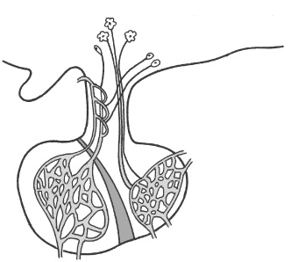
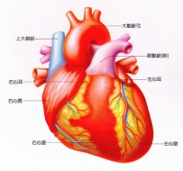
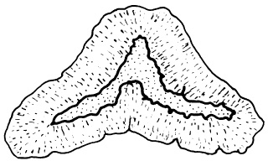
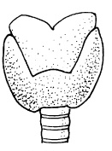

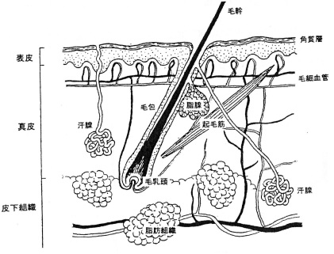

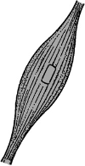
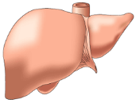

② 体温が上昇した場合
熱の放散の促進 ･･･【⁶ 】の拡張、【⁷ 】の促進
発熱の抑制 ･･･ 代謝の抑制、心臓拍動の抑制

Ｂ．血糖量の調節
ａ．血糖量
血液中のグルコースの量は血液100ml中に60～140㎎（約【¹ 】％）
・ 低血糖 … エネルギー不足、生命の危険
・ 高血糖 … 糖尿
ｂ．血糖量調節のしくみ
☆ 低血糖の場合 … 低血糖の血液が、【² 】の血糖調節中枢に流入
① 興奮が【³ 】神経を通して副腎髄質に伝えられ、【⁴ 】が分泌
② 間脳視床下部が脳下垂体前葉にホルモン放出の指令を送り、脳下垂体前葉から成長ホルモンと各種刺激ホルモンが分泌
③ 脳下垂体前葉からのホルモンにより、甲状腺から【⁵ 】、副腎皮質から【⁶ 】が分泌
④ 興奮が【⁷ 】神経を通してランゲルハンス島Ａ細胞に伝えられる
また、低血糖の血液自体がランゲルハンス島Ａ細胞を刺激
→ ランゲルハンス島Ａ細胞から【⁸ 】が分泌
☞ 各ホルモンの働き
・ アドレナリン、グルカゴン、成長ホルモン、チロキシンは、肝臓で【⁹ 】をグルコースに分解
・ 糖質コルチコイドは、【¹⁰ 】の糖化を促進
⇒ 血糖量の増加

☆ 高血糖の場合 … 高血糖の血液が、【¹¹ 】の血糖調節中枢に流入
① 興奮が【¹² 】神経を通してランゲルハンス島Ｂ細胞に伝えられる
また、高血糖の血液自体がランゲルハンス島Ｂ細胞を刺激
→ ランゲルハンス島Ｂ細胞から【¹³ 】が分泌
☞ インスリンの働き
・ 体の各細胞での【¹⁴ 】の消費を促進
・ 肝臓でグルコースから【¹⁵ 】を合成
⇒ 血糖量の減少
ｃ．インスリンと糖尿病
① インスリン分泌不足
→ 肝臓でのグリコーゲン合成、各細胞でのグルコースの取り込みや消費の減少
→ 高血糖になる → 尿中にグルコースが排出
（血液中のグルコースが、0.18％以上の高血糖になると、腎臓細尿管での再吸収の限界を超え、尿中にグルコースが出る … 糖尿）
② その他の原因

★ 血糖値が低下した場合の調節
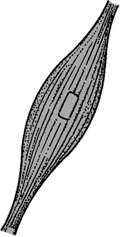

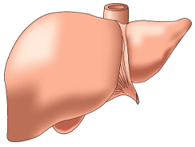
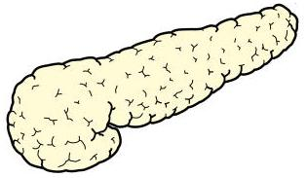

★ 血糖値が上昇した場合の調節

